**Содержание**

**1 Аналитический раздел** 2

**1.1 Анализ сайта chefscatering.by** 2

**1.2 Анализ сайта boxcatering.by** 3

**1.3 Анализ сайта catery.by** 5

**1.4 Анализ сайта freshcatering.by** 6

**2 Проектирование** 9

**2.1 Описание страниц проекта** 9

# **1 Аналитический раздел**

## **1.1 Анализ сайта chefscatering.by**

Для анализа сайтов на тему кейтеринга был выбран сайт ChefsCatering. Сайт является многостраничным. Переход между страницами осуществляется с помощью шапки (рисунок 1.1), где также предоставлены ссылки на социальные сети и номер для связи.

Основным цветом сайта является белый. Основной текст черного цвета, а заголовки оранжевого. Белый является нейтральным и спокойным цветом, не отвлекающий от содержания страницы.

Также на главной странице размещены блоки с информацией об услугах, таких как меню для каждого вида мероприятия, доставка боксов и блюд домой и офис, а также разъяснение от чего зависит стоимость кейтеринга.

Внизу главной страницы расположен график работы, адрес, контактная информация и социальные сети, карта с расположением и список блюд.

Шапка (рисунок 1.1) для всех страниц сайта одинакова и меню в развернутом виде. Последнее имеет эффект при наведении. На сайте доступна регистрация новых пользователей.

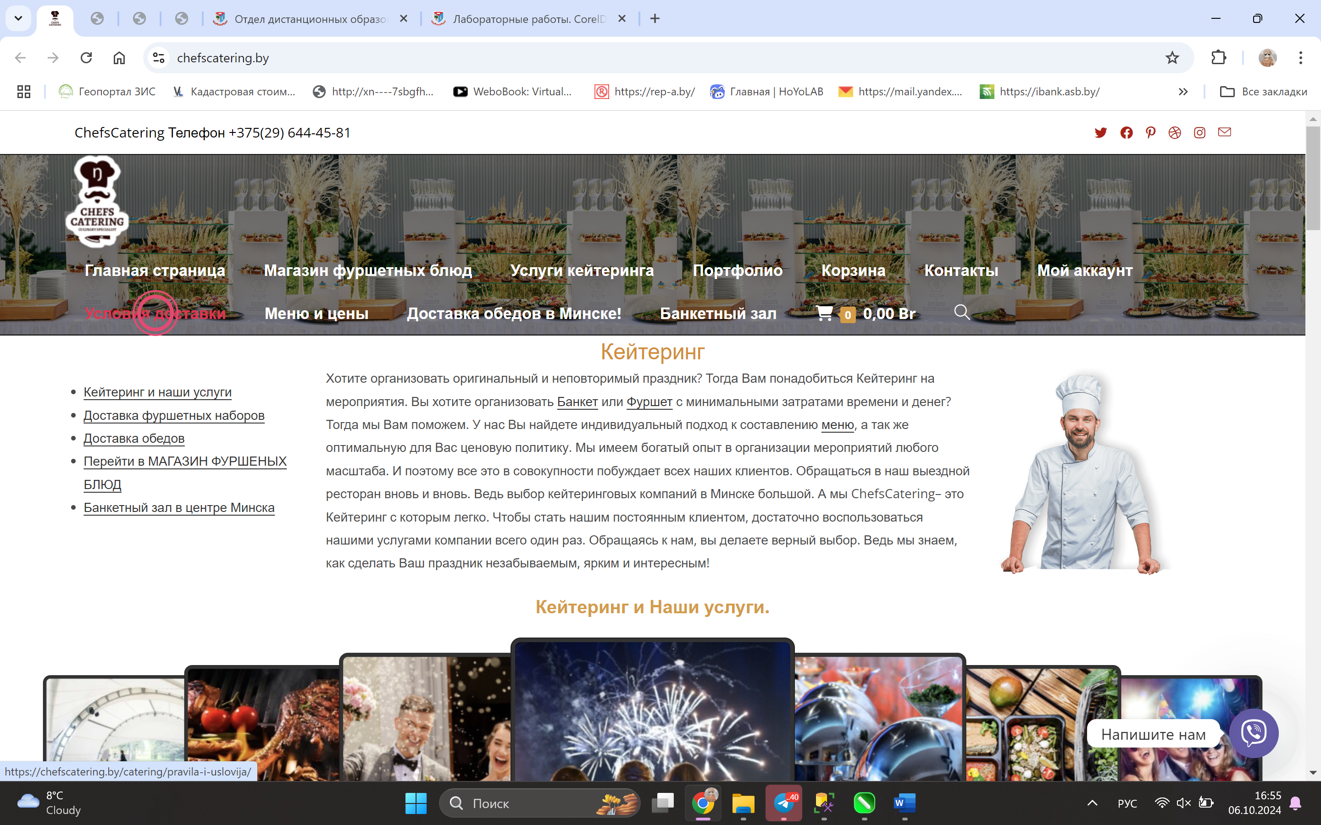

Рисунок 1.1 − Шапка сайта ChefsCatering

Также на странице есть слайдер с прокруткой и меню блюд с эффектом затемнения при наведении, что выглядит интересно и, кроме того, удобно.

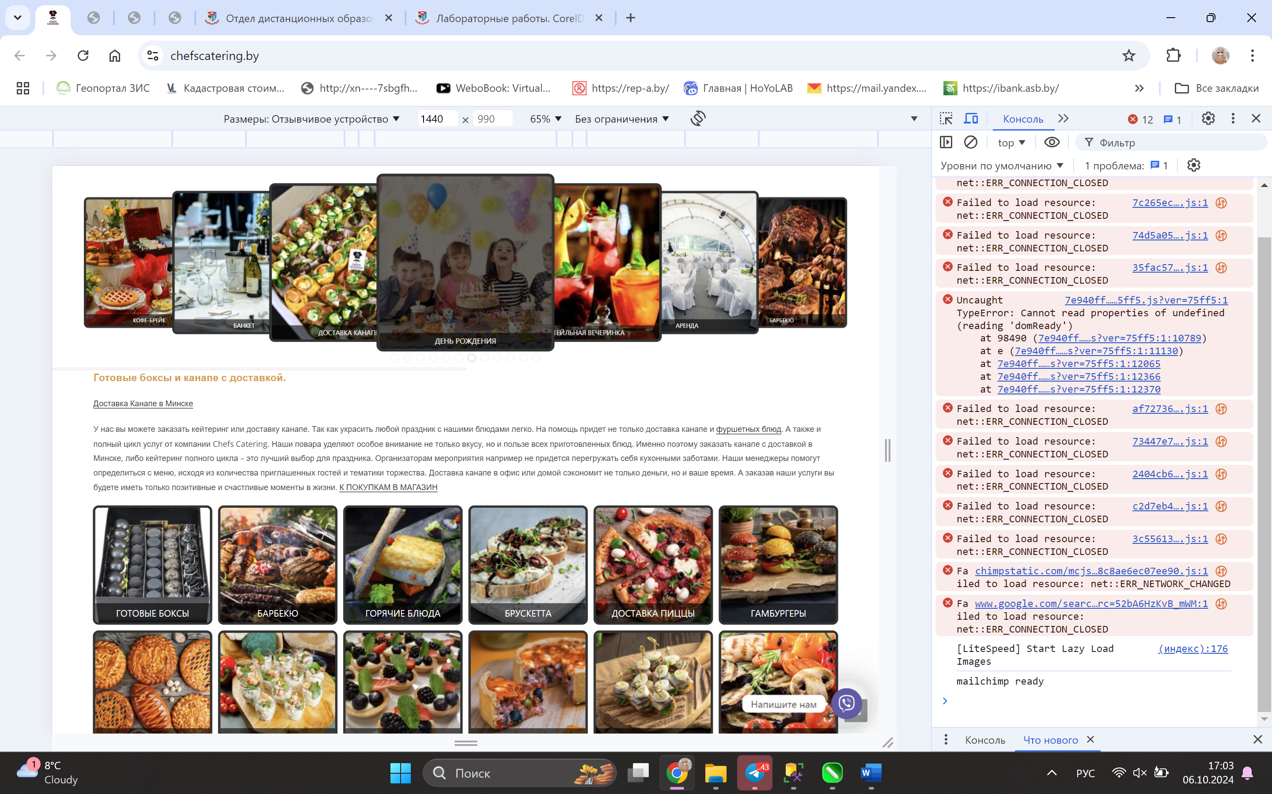

Рисунок 1.2 − Элементы страницы ChefsCatering

Из недочетов верстки можно заметить кривое оформление меню для заказа готового набора обедов (рисунок 1.3), где один из блоков выпирает ниже остальных.

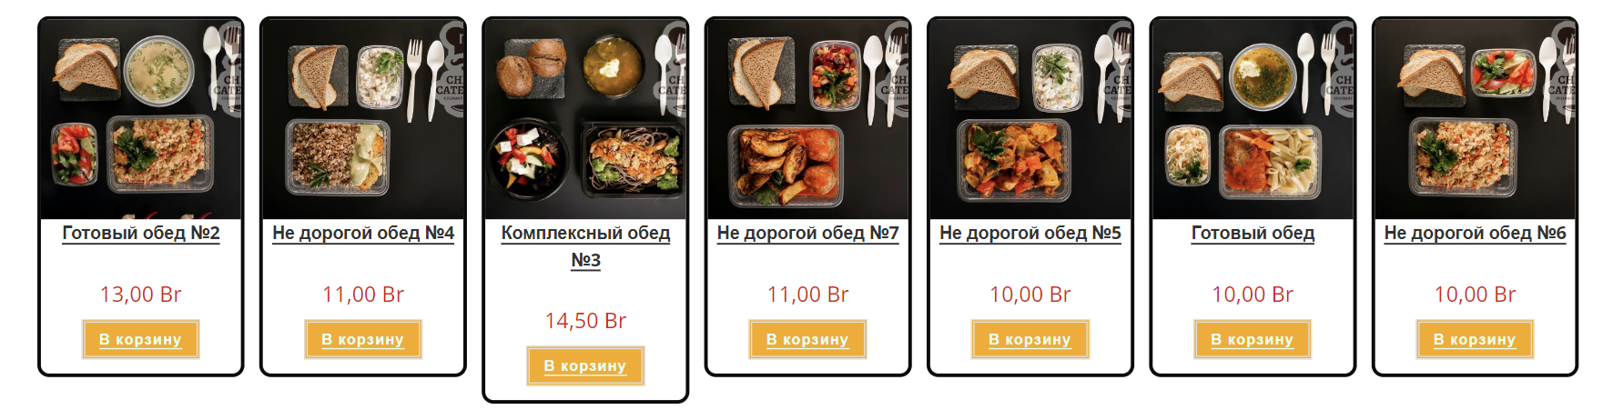

Рисунок 1.3 − Меню обедов на странице ChefsCatering

На сайте не использовались семантические элементы, а есть теги <div>. В верстке использовались идентификаторы. Используется блочная верстка. Наименование тегов соответствует стандартам HTML5.

Для сайта услуг характерно большое наличие графики, и в случае этого сайта её достаточно. С точки зрения информативности сайт хорошо наполнен: имеет подробное описание каждого своего пункта.

## **1.2 Анализ сайта** **boxcatering.by**

Рассмотрим второй сайт boxcatering.by. Переход между страницами осуществляется через шапку. В саму шпаку входит информация о режиме работы, контакты для связи, социальные сети и доступна регистрация на сайте и имеется эффект при наведении с подсвечивание и выпадающее меню. Также там есть логотип, строка поиска и выпадающее меню.

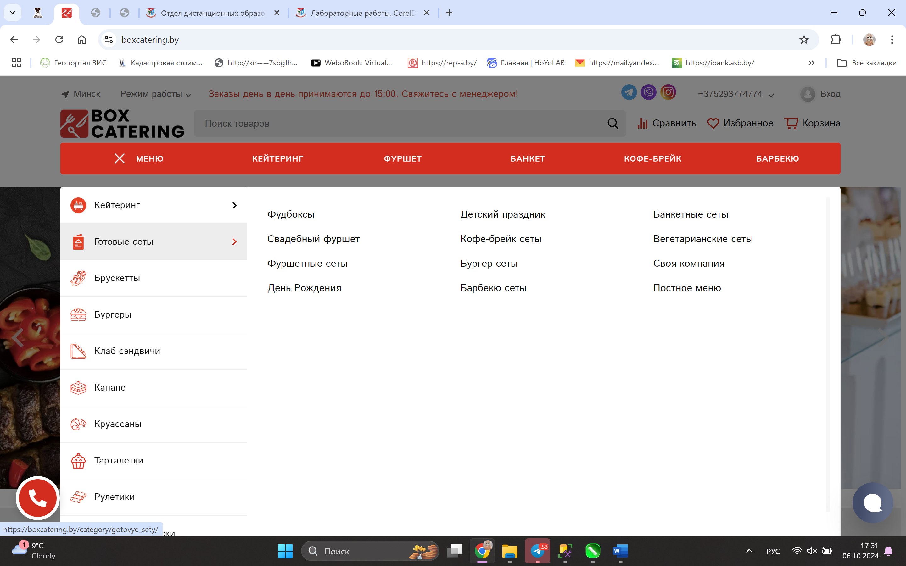

Рисунок 1.4 − Шапка сайта boxcatering.by

Основной цвет сайта ­− белый, заголовки и кнопки красного цвета. Белый нейтральный цвет, где красный цвет является ярким акцентом. Все кнопки имеют эффект при наведении. Сайт является многостраничным.

На главное странице слева колонка «Каталог» со списком разных блюд кейтеринга и готовых обедов. В основной части карточки с блюдами и сетами с информацией, такой как название, оценка и отзывы пользователей, наличие в продаже, цена и кнопка для заказа и эффект пролистывания картинок блюд в блоках с меню (рисунок 1.5).

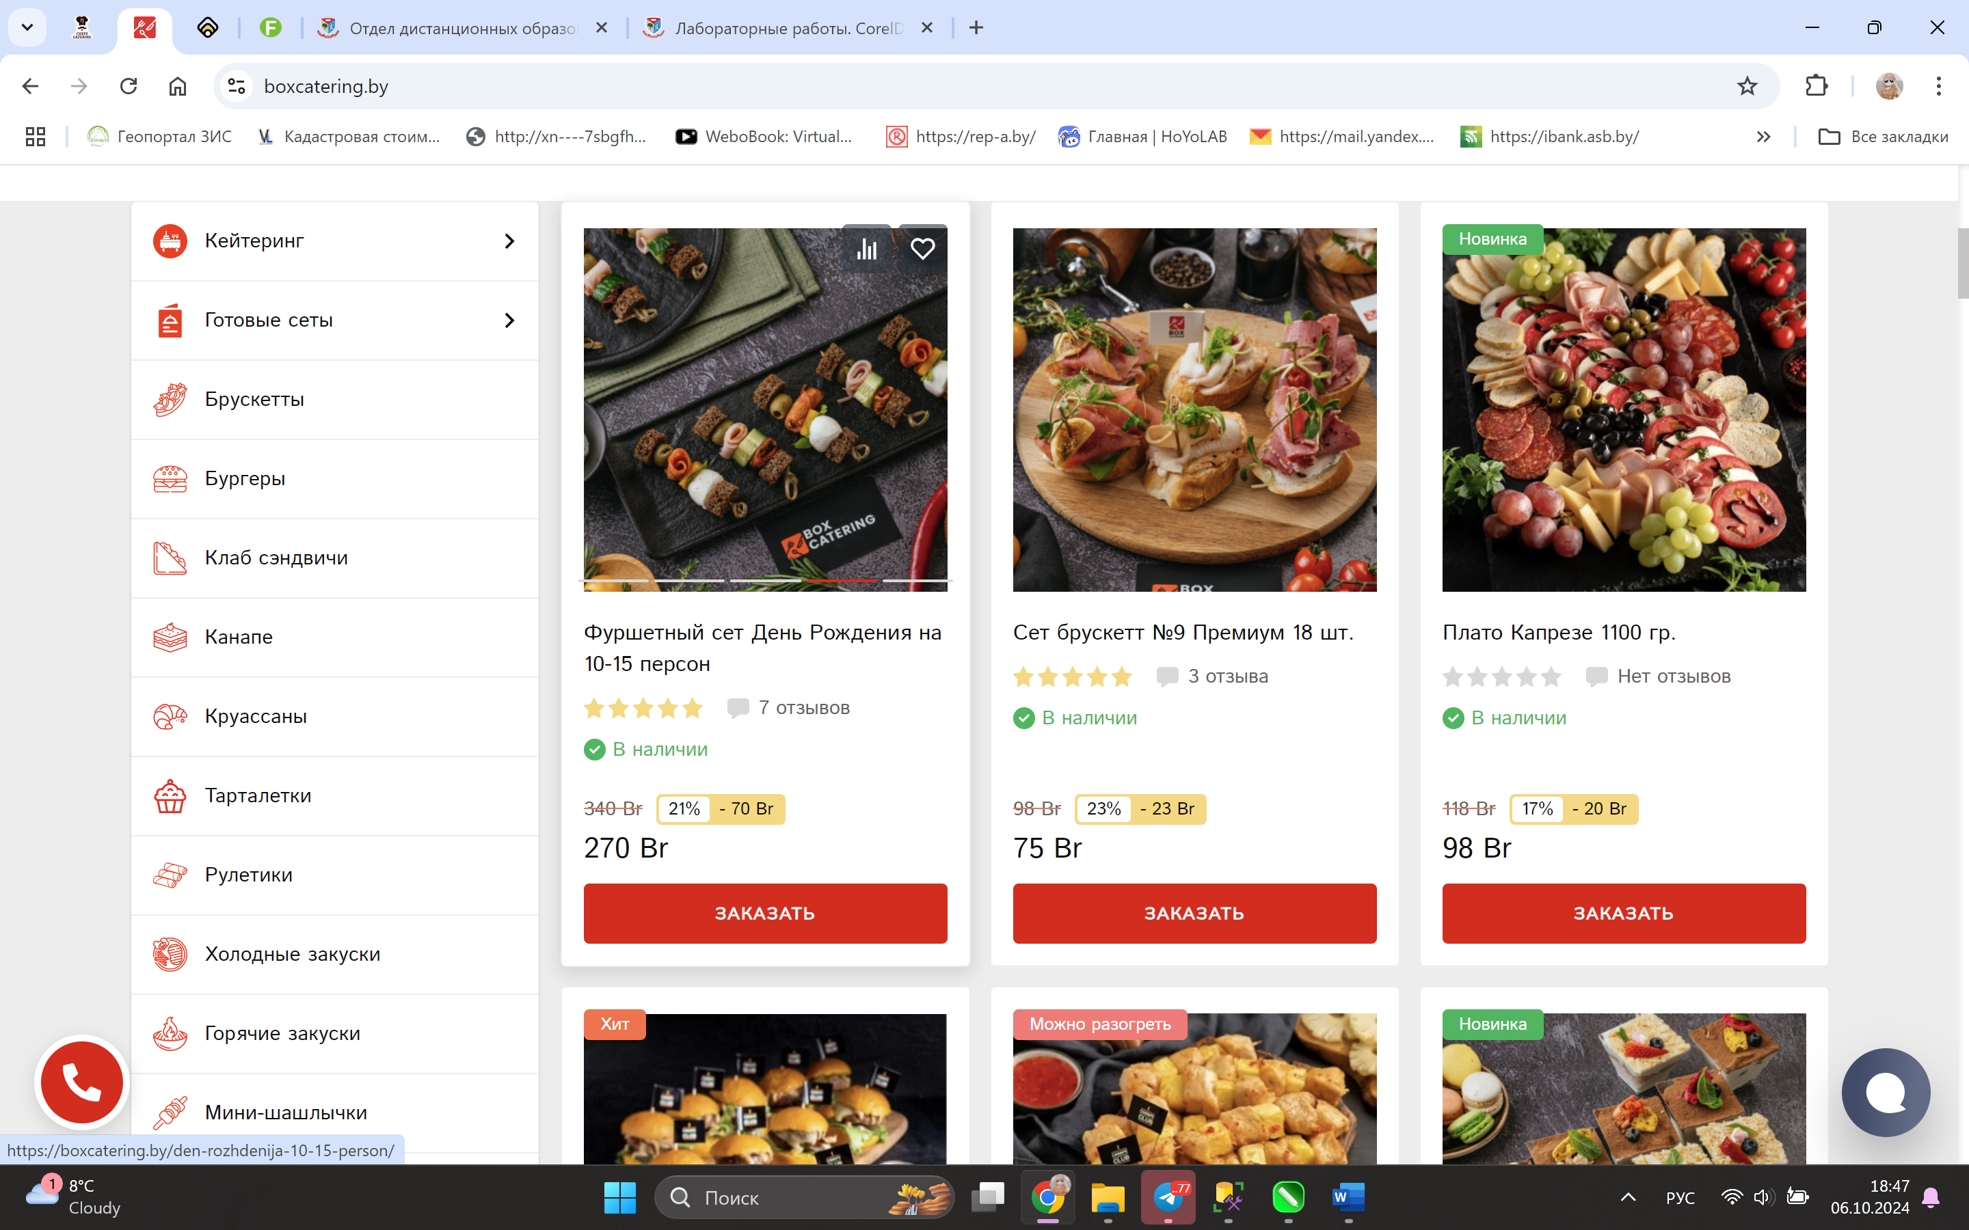

Рисунок 1.5 − Меню блюд и каталог на странице boxcatering.by

В конце главной страницы можно увидеть блок «Контакты» и футер. В разделе «Контакты» расположена карта с местом расположения, адрес, контакты в виде телефона и почты, а также режим работы. В футере расположена кнопка «Заказать звонок». Ниже 4 колонки «Меню» с категориями блюд, «Кейтеринг» с названиями популярных праздников и мероприятий, «Информация» с содержание информации о компании, оплате, доставке и контактах, и отдельно «Контакты» (рисунок 1.6).

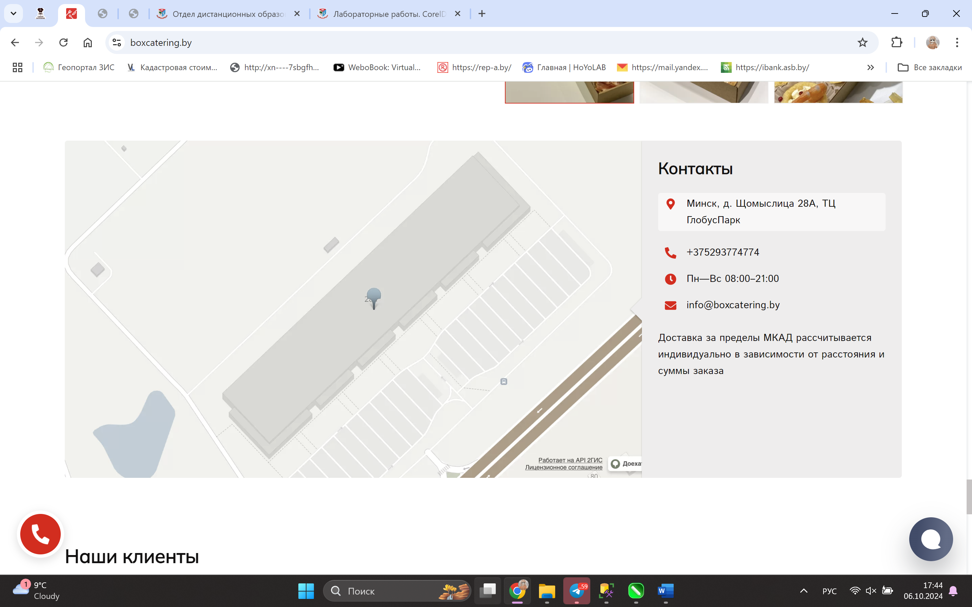

Рисунок 1.6 − Футер на странице boxcatering.by

На сайте не использовались семантические элементы, а есть теги <div>. В верстке использовались идентификаторы. Используется flex-технология. Наименование тегов соответствует стандартам HTML5.

Для сайта о кейтеринге расположено достаточное количество графики для ознакомления с блюдами. С точки зрения информативности сайт хорошо наполнен.

## **1.3 Анализ сайта catery.by**

Для анализа третьим сайтом был выбран catery.by. Переход между страницами осуществляется через шапку (рисунок 1.7). Шапка состоит из выпадающих меню «Услуги» (кейтеринг для разных праздников) и «Форматы» (кейтеринг для разных видов мероприятий), а также «Меню», «Доставка», «О нас» и «Статьи». Также есть телефонные контакты и кнопка «Контакты».

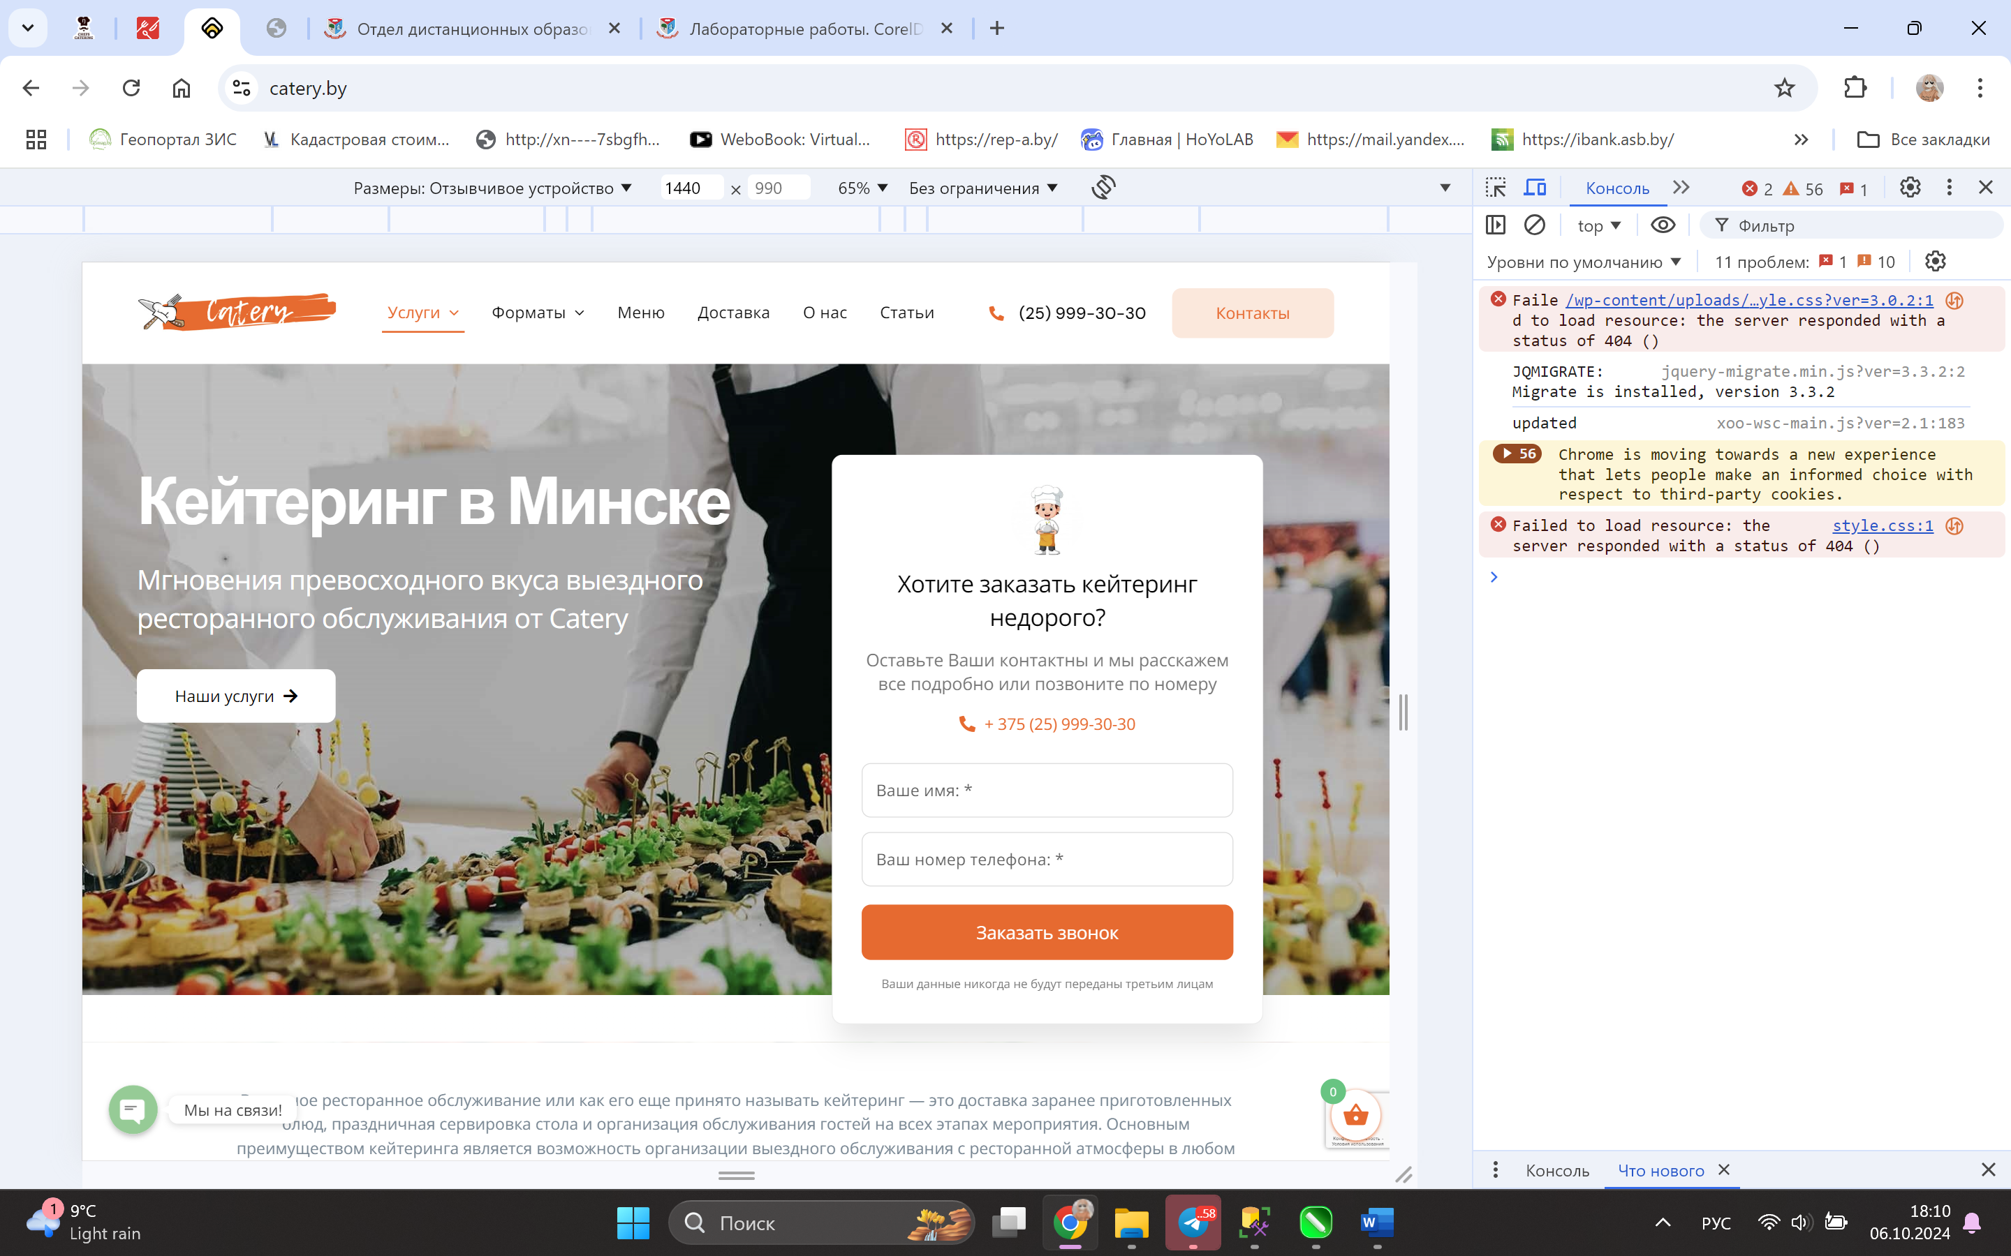

Рисунок 1.7 − Шапка и форма для связи на странице catery.by

Основной цвет сайта ­− белый, заголовки и кнопки оранжевого цвета как акцентный цвет. Все кнопки имеют эффект при наведении.

На главное странице есть форма для заказа звонка с полями для ввода имени и телефона пользователя (рисунок 1.7).

Далее расположены блоки с готовыми видами меню, форматами мероприятий, услугами кейтеринга, объяснение стоимости, список партнеров, площадки для мероприятий, имеющие мягкий эффект появления при пролистывании страницы (рисунок 1.8).

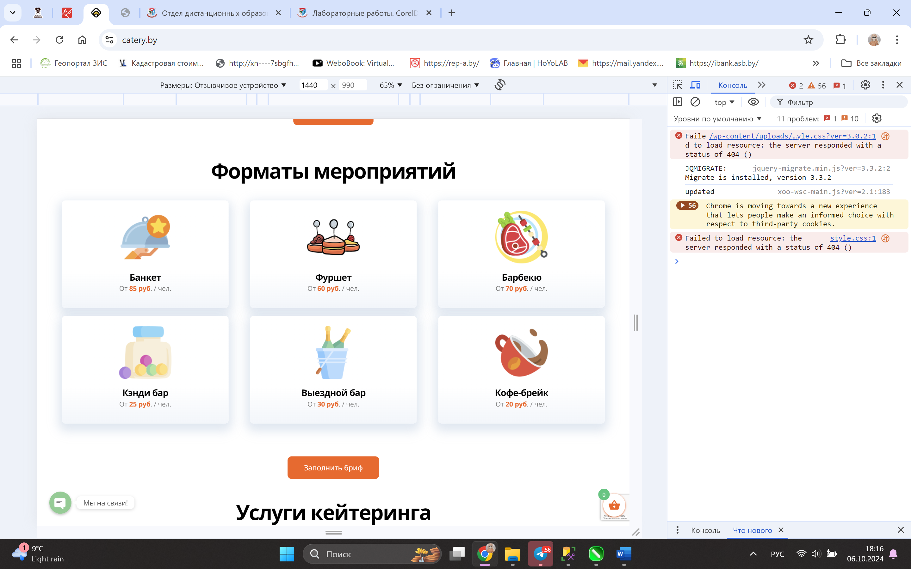

Рисунок 1.8 − Блок Форматы мероприятий на странице catery.by

На странице присутствует блок с часто задаваемыми вопросами и ответами на них с эффектом выпадения (рисунок 1.9).

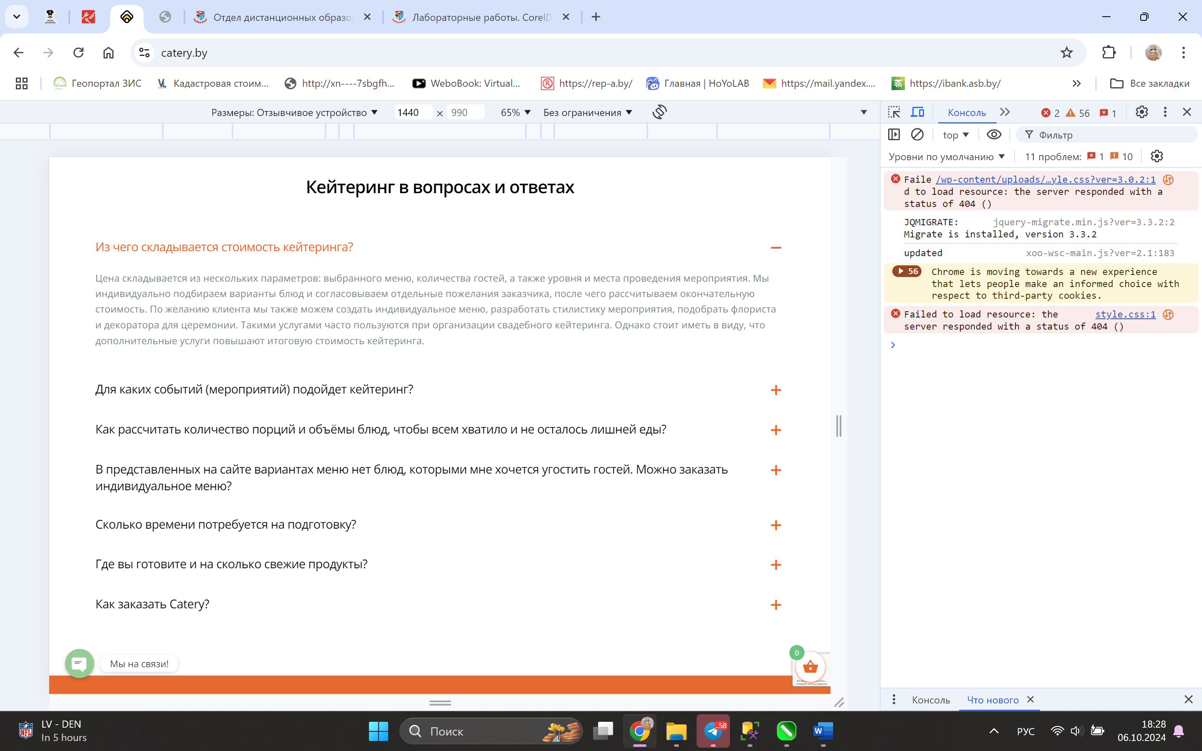

Рисунок 1.9 − Блок Вопросов и ответом с эффектом выпадения на сайте catery.by

В конце главной страницы расположены ссылки на социальные сети, разделы «Услуги», «Возможности», включающий в себя портфолио, и «Catery» в развернутом виде (рисунок 1.10).

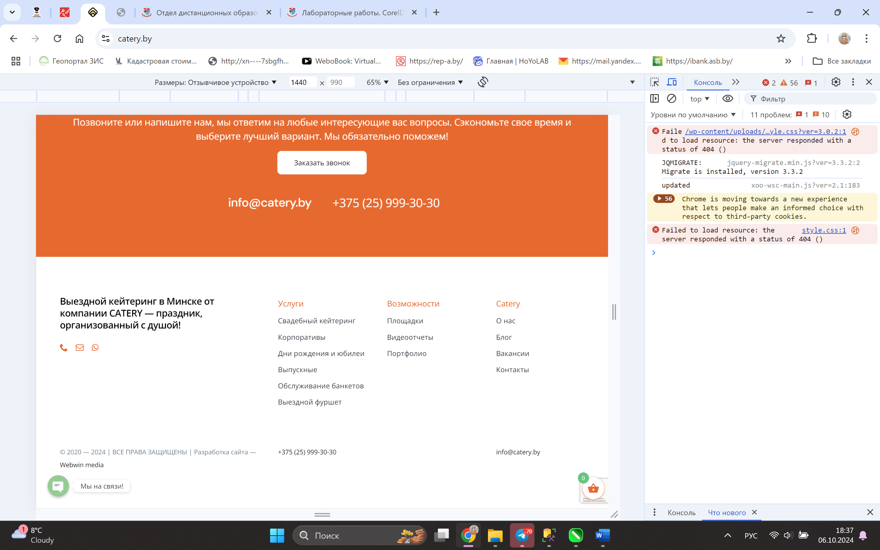

Рисунок 1.10 − Футер на странице catery.by

На сайте не использовались семантические элементы, а есть теги <div>. В верстке использовались идентификаторы. Используются flex- и grid-технология. Наименование тегов соответствует стандартам HTML5, а также был использован JavaScript.

Для сайта о кейтеринге расположено достаточное количество графики для ознакомления с блюдами. Интересное и удобное оформление. С точки зрения информативности сайт хорошо наполнен.

## **1.4 Анализ сайта freshcatering.by**

Последним сайтом для анализа является сайт freshcatering.by. В шапку страницы входит логотип, номер и почта для связи, режим работы, корзина и меню, состоящее из выпадающих меню (рисунок 1.11). Вверху странице закреплены кнопки поиска, сравнения, добавления в избранные и корзина.

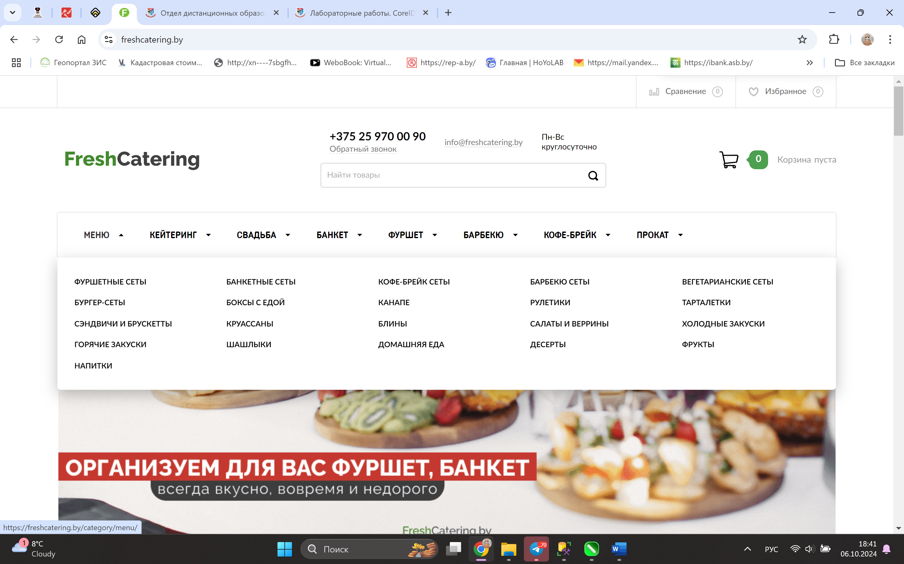

Рисунок 1.11 − Шапка сайта freshcatering.by

Главная страница состоит из блоков с каждым видом праздника и вариантами проведения мероприятия с эффектом пролистывания (рисунок 1.12). Основной цвет сайта − белый. Для кнопок используется зелёный цвет.

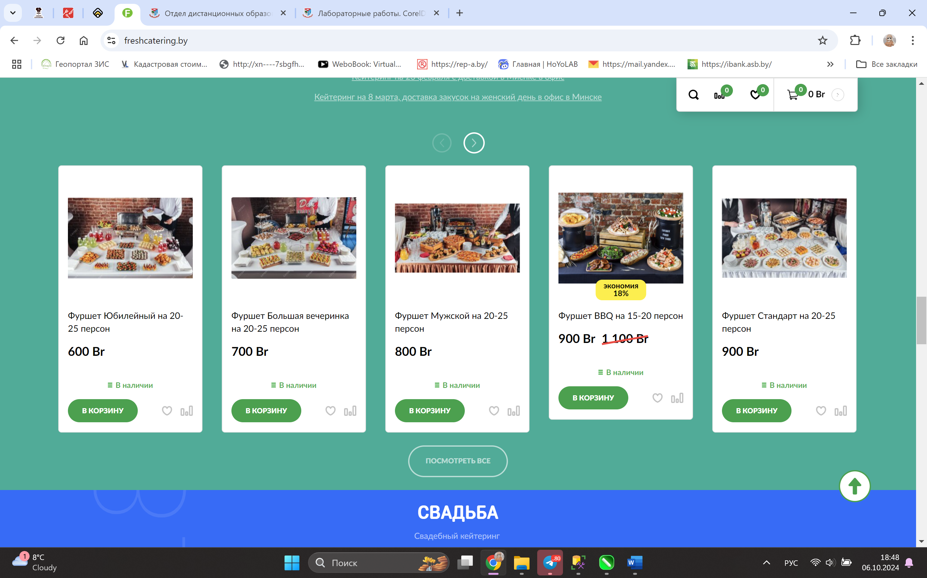

Рисунок 1.12 − Блок Кейтеринг на странице freshcatering.by

В конце страницы можно прочитать последние отзывы. В футере размещена информация о компании, информацию о способах доставки и заказа, социальные сети, адрес, контакты и стрелка для перехода в начало страницы (рисунок 1.13).

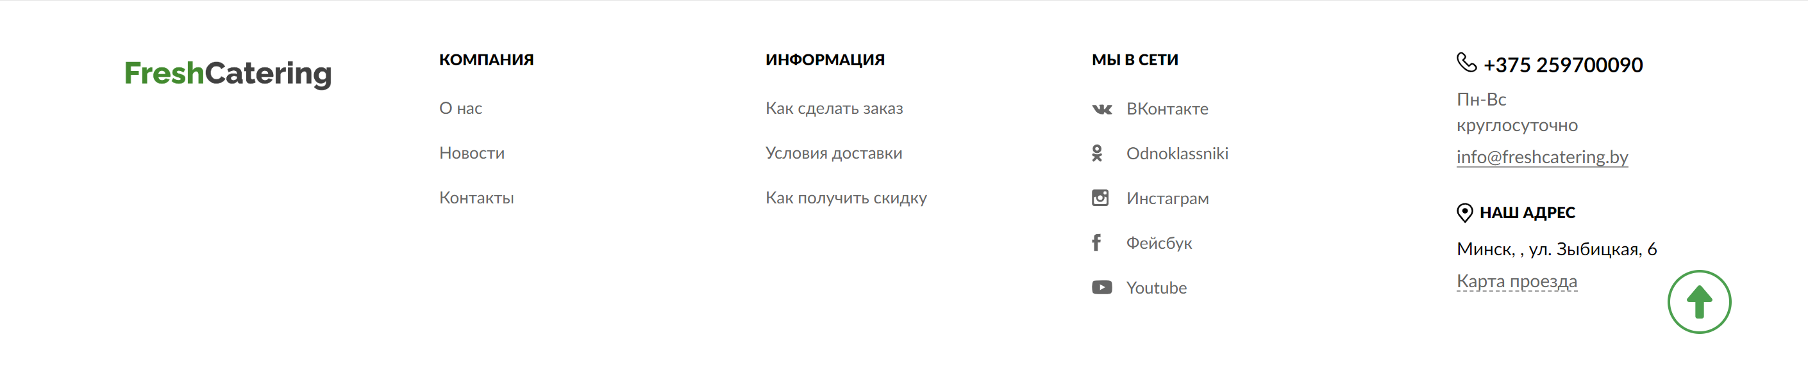

Рисунок 1.13 − Футер страницы freshcatering.by

Сайт использует HTML5. Можно заметить использование селекторов, свойств, flex-технологий и фреймворка Bootstrap, что заметно по блочной структуре, адаптивности, использовании CSS-классов Bootstrap. На сайте присутствует JavaScript для реализации динамических элементов, таких как меню с эффектом при наведении и слайдеры. Сайт использует блочную верстку, что позволяет гибко изменять структуру и стили страниц, а также используются семантические теги. Присутствуют идентификаторы и классы.

# **2 Проектирование**

## **2.1 Описание страниц проекта**

Выбранный макет лендинга состоит 11 блоков. Страница имеет хедер и футер. Хедер содержит в себе контактную информацию и навигацию на странице (рисунок 2.1). В мобильной версии меню скрывается в виде бургер-меню, которое при нажатии на кнопку открывается боковое меню с пунктами главного меню. Макет представлен в приложении А.

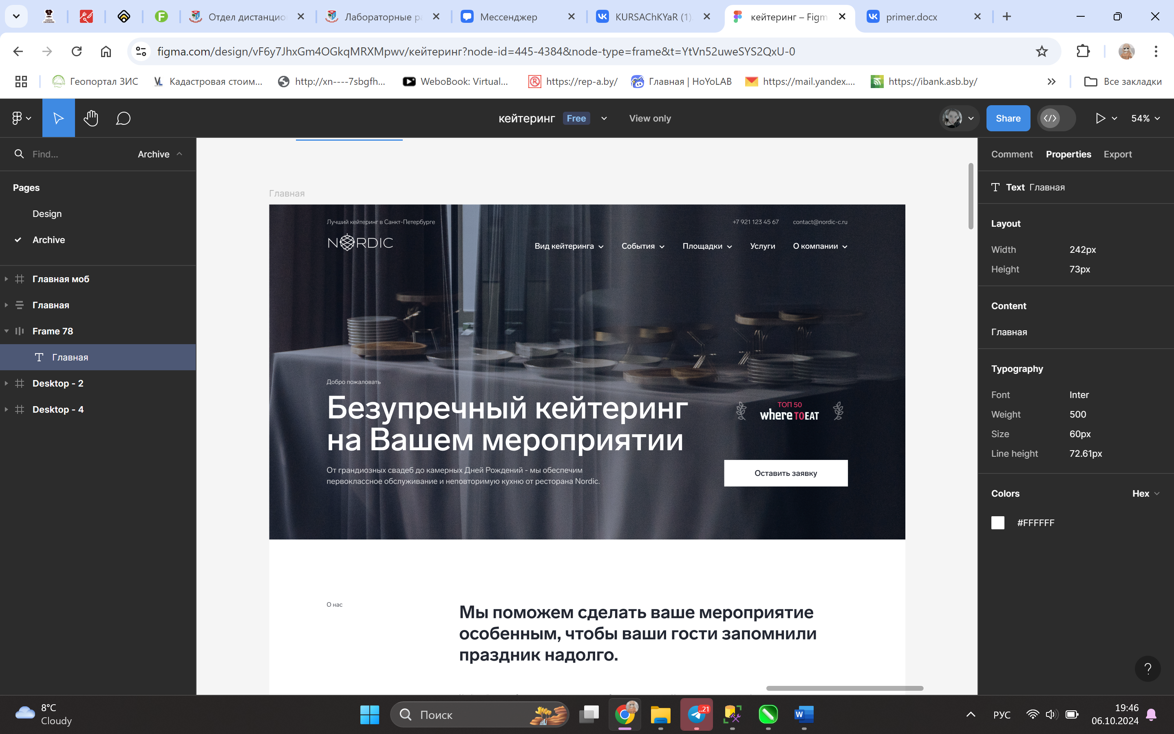

Рисунок 2.1 − Хедер страницы

Футер расположен внизу страницы. Он условно разделен на две части: фирма и контактная информация, ссылки на социальные сети (рисунок 2.2).



Рисунок 2.2 − Футер страницы

Для создания стиля сайта была выбрана палитра из следующих цветов, заданных HEX-кодом в системе RGB: #FFFFFF, #F3F5F8, #222733, #000000. Также была задана общая стилистика карточек и информационных блоков. Такое сочетание цветов передает образ строгости, а также создает баланс между цветами с акцентами, делая сайт привлекательным и удобным для посетителей. Выбор цветовой палитры является важным аспектом в создании атмосферы и передаче определенного настроения клиентам.

Для фирменного шрифта сайта был выбран Lab Grotesque. Он используется для заголовков, кнопок и для текстового контента. В макете использовались различные размеры данного шрифта. Для привлечения внимания пользователя некоторые элементы сайта имеют изменение цвета при наведении. На сайте есть слайдеры, которые можно перелистывать при помощи кнопок.

Грамотное структурирование сайта позволяет при разработке быстро разделить сайт на блоки и элементы. Курсовой проект имеет свою структуру, которая представлена ниже.

Главная

О компании

Услуги

Площадки

События

Вид кейтеринга

Можно увидеть, что с главной страницы есть переходы на все остальные страницы сайта («Вид кейтеринга», «События», «Площадки», «Услуги», «О компании»). Страница начинается с хедера и заканчивается футером.

На главной странице располагаются несколько блоков с информацией о фирме кейтеринга NORDIC. В блоке «О нас» представлена информация о фирме, кнопка «Подробнее о компании» и численная статистика. Третий блок содержит карточку-слайдер с некоторыми видами блюд. Четвертый блок содержит фото шеф-повара и его цитата, а чуть ниже видео о ресторане и команде. Следующий блок называется «Почему мы», где перечислены преимущества данной компании кейтеринга. В блоке «Клиенты» показаны известные бренды, с которыми работает NORDIC и некоторые мероприятия. Далее расположен блок-слайдер со статьями СМИ о фирме кейтеринга. Последний блок предлагает посетителям сайта заполнить форму для планирования мероприятия и быстрого подсчёта приблизительной стоимости. В этом же блоке можно перейти на блок контакты с контактной информацией и ссылками на социальные сети компании NORDIC (рисунок 2.3).

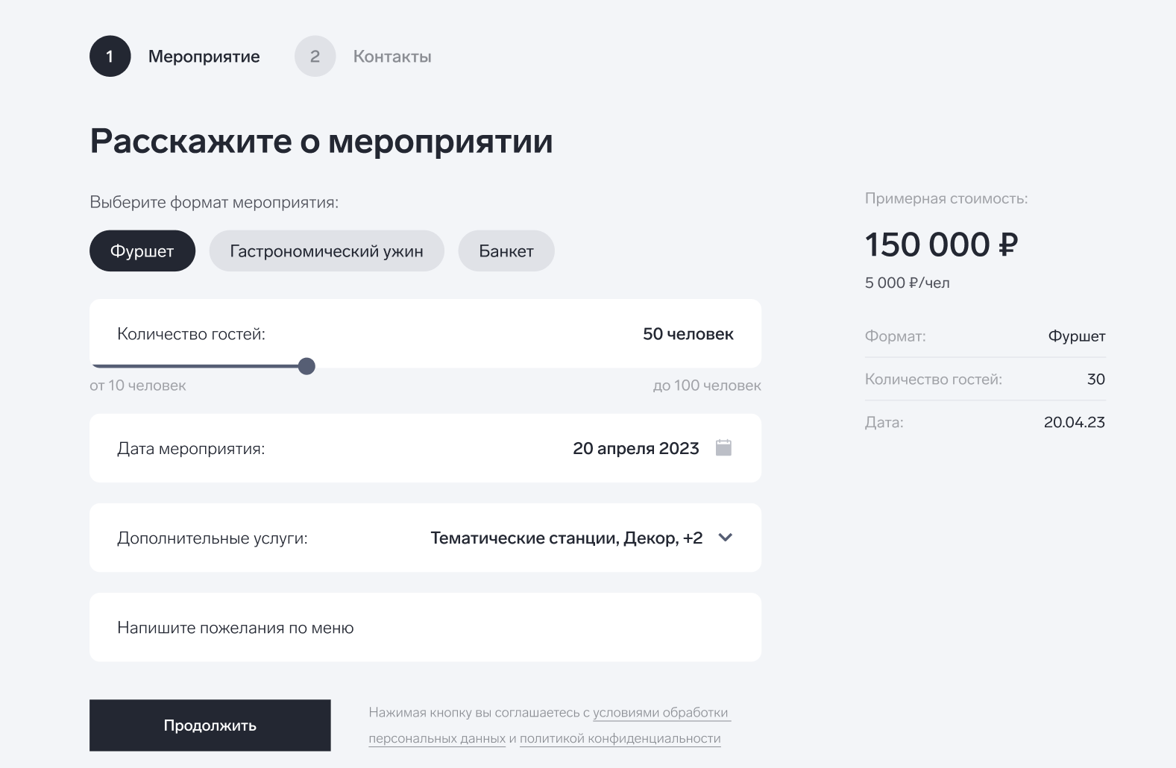

Рисунок 2.3 − Блок Мероприятия и Контакты

Также для всех ссылок на страницы, которые не были заполнены контентом,

создана страница «Произошла ошибка», указывающая на то, что выбранной страницы не существует.

Этап проектирования позволяет структурировать данные о макете сайта,

файлах и каталогах, которые были использованы во время разработки. Описание страниц с представлением дизайн-макетов позволяет получить наилучшее представление о будущем веб-сайте.